学びの森わかば園 子育て支援

親子で楽しむ

おはなし会
第１回 子育て支援講座
図書館司書の方に絵本の読み聞かせをして頂きます。
親子でゆったり楽しい時間を過ごしましょう。
６月２７日（月）
１０：００～１１：３０ (９：３０～受付)
学びの森わかば園 子育て支援センター
予約制（親子１０組まで）となります。
Wakaba Club参加者は優先予約を受け付けます。
専用駐車場は工事中のため、正門から入って右側の砂利駐車場を
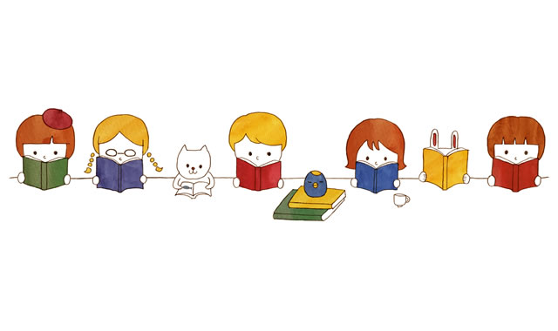
ご利用下さい。

